6.5. Объяснение условий занятия спортом в торкомплексе

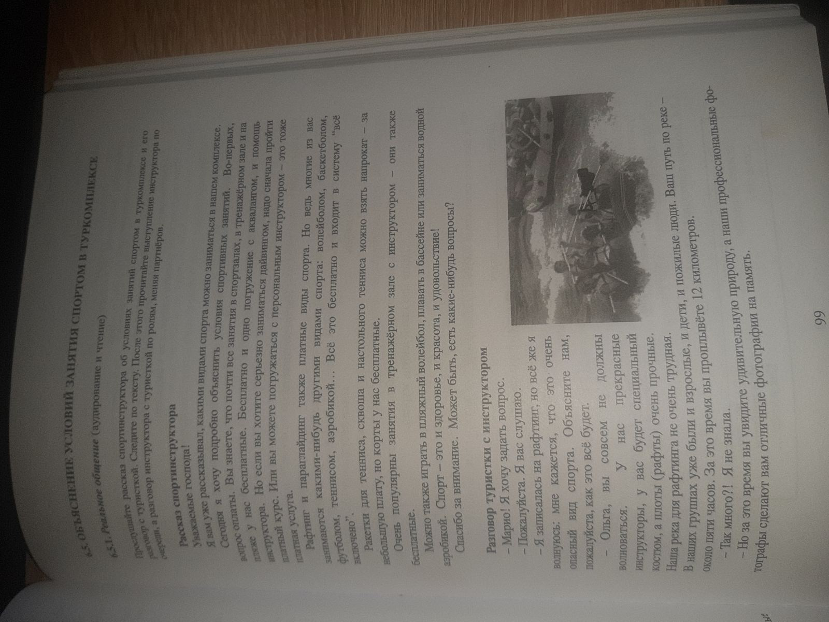

Лексика:
рассказывать / причати
подробно / детаљно
во-первых / прво
вопрос / питање
оплата / плаћање
почти / скоро
серьёзно / озбиљно
сначала /прво
надо / треба
тоже / такође
рекетка / рекет
взять напрокат / изнајмити
корт / тениски терен
удовольствие / задовољство
внимание / пажња
задать вопрос / поставити питање
записаться / уписати се
волноваться / бринути се
мне кажется / чини ми се
взрослые / одрасли
пожилые люди / старији људи
проплыть / препливати
удивительный / зачуђујући
на память / за успомену

Аудирование:

- Лежать на солнце опасно, особенно детям.
П/Н
- Помощь врача платная, если вы получили трамву в спортзале.
П/Н
- Врач советует всем плавать в море, а не в бассейне.
П/Н
- Туристу 56 лет.
П/Н
- Турист хочет заниматься каким-нибудь экстремальным спортом.
П/Н
- Участнику рафтинга дают спасательный жилет и шлем
П/Н

